Universitatea Tehnică a Moldovei
Programul de licență Tehnologia informatiei

Lucrare de laborator
la disciplina
Structuri de date si algoritmi Nr. 6

Elaborat: Cula Cristian, gr. TI-255
A verificat: Zmeu Mihaela, asist. univ. Chișinău, 2026
CUPRINS
Introducere 3
Tema 4
Scopul lucrării 4
Cerințele lucrării 4
Rezultate 5
Concluzii 6
Bibliografie 7
Anexa 1 8

Introducere
Analiza algoritmilor reprezintă o componentă fundamentală a informaticii, având ca scop determinarea eficienței resurselor utilizate în procesul de execuție. În cadrul acestei lucrări de laborator, se va implementa algoritmii de sortare Merge Sort și Heap Sort, care utilizează logică diferită pentru a organiza seturi mari de date. În timp ce Merge Sort se bazează pe tehnica Divide et Impera pentru a garanta o complexitate temporală stabilă de O(nlog n), Heap Sort utilizează o structură de date specializată (arborele binar de tip heap) pentru a gestiona memoria într-un mod eficient, fără a necesita spațiu suplimentar semnificativ.
Obiectivul principal al lucrării constă în analiza empirică a acestor algoritmi prin monitorizarea timpului de execuție, a numărului de comparații și a numărului de permutări efectuate pe tablouri unidimensionale de dimensiuni variate. Un punct de referință esențial în acest studiu este funcția qsort() din biblioteca standard a limbajului C (stdlib.h). Fiind o implementare optimizată, adesea bazată pe algoritmul QuickSort, qsort() servește drept standard de performanță pentru compararea eficienței implementărilor proprii.
Merge Sort
Împarte repetat tabloul în două jumătăți până când rămân doar elemente individuale. Apoi, le combină înapoi, comparându-le două câte două și așezându-le direct în ordinea corectă. Este foarte predictibil ca timp, dar are nevoie de un tablou auxiliar pentru a face combinarea.
Heap Sort
Algoritmul transformă tabloul într-o structură Max-Heap, unde cel mai mare element se află mereu la început. Acesta „extrage” cel mai mare element, îl pune la finalul tabloului și rearanjează restul elementelor pentru a găsi următorul maxim. Marele avantaj este că nu folosește memorie în plus, lucrând direct pe tabloul original.
qsort (QuickSort optimizat)
Este funcția standard din C care folosește un „Pivot”. Ea mută elementele mai mici decât pivotul în stânga și pe cele mai mari în dreapta, apoi repetă procesul pentru ambele părți. Fiind integrată în biblioteca standard, este extrem de rapidă deoarece include optimizări profesionale care previn încetinirea algoritmului pe seturi de date „dificile”.

Tema
Analiza empirică a algoritmilor de sortare și de căutare

Scopul lucrării
Studierea posibilităţilor şi mijloacelor limbajului C de programare a algoritmilor de sortare și de căutare pentru tablouri unidimensionale și obținerea deprinderilor de analiză empirică a algoritmilor.

Cerințele lucrării
Să se scrie un program în limbajul C pentru analiza empirică a algoritmului propus (după variantă) cu crearea funcţiei de căutare sau sortare pentru tabloul unidimensional de n elementecu afişarea la ecran a următorului meniu de opţiuni:
1. Tabloul demonstrativ de n elemente (5<= n <=20).
2. Tabloul cu valori aleatorii (n=10000, n=100000, n=1000000).
3. Tabloul sortat crescător (n=10000, n=100000, n=1000000).
4. Tabloul sortat descrescător (n=10000, n=100000, n=1000000).
5. Analiza empirică a funcției de sortare qsort() sau a funcției de
căutare bsearch() din biblioteca standard a limbajului C.
0. Ieșire din program.
Analiza empirică a algoritmului constă în: a) determinarea timpului de rulare, numărului de comparații, numărului de schimbări (sau deplasări) de elemente pentru tablouri cu 3 diferite seturi de valori și cu 3 diferite volume de elemente; b) compararea și analiza rezultatelor obținute uilizând funcția creată și funcția din biblioteca standard a limbajului C; c) tragerea concluziilor.

Rezultate
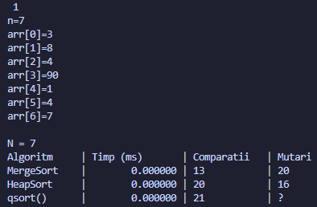
1. Tabloul demonstrativ
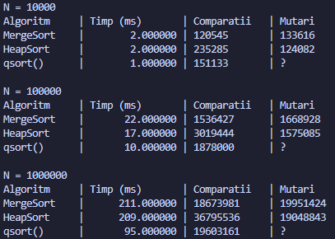
2. Tabloul cu valori aleatorii
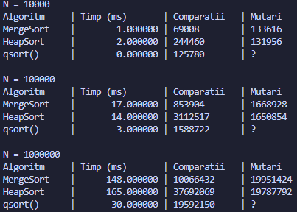
3. Tabloul sortat crescator
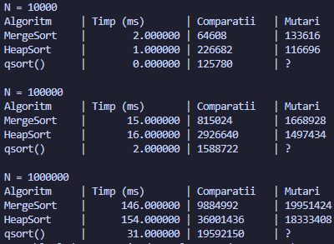
4. Tabloul sortat descrescator

Concluzii
Analiza empirică confirmă că Merge Sort, Heap Sort și qsort() respectă complexitatea teoretică , dar performează diferit în practică. Merge Sort este cel mai stabil, oferind timpi constanți indiferent de ordinea datelor, însă consumă memorie suplimentară pentru tablourile auxiliare. Heap Sort s-a dovedit a fi cel mai eficient sub aspectul resurselor, fiind un algoritm in-place care nu necesită spațiu extra, deși efectuează mai multe operații de rearanjare a elementelor.
Funcția standard qsort() a obținut cele mai bune rezultate de timp, demonstrând eficiența optimizărilor din biblioteca C față de implementările manuale. Pentru seturi mari de date (), alegerea algoritmului depinde de priorități: Merge Sort pentru stabilitate, Heap Sort pentru economie de memorie sau qsort() pentru viteză brută în aplicații generale.

Bibliografie
- Algoritmul Merge Sort, accesat pe data de 25.04.2026:
https://www.geeksforgeeks.org/dsa/merge-sort/
- Algoritmul Heap Sort, accesat pe data de 25.04.2026:
https://www.geeksforgeeks.org/dsa/heap-sort/
- Funcții de manipulări a timpului, accesat pe data de 27.04.2026:
https://www.geeksforgeeks.org/cpp/clock-function-in-c-c/
- Funcția qsort(), accesat pe data 27.04.2026:
https://www.geeksforgeeks.org/c/qsort-function-in-c/

Anexa 1

